МИНОБРНАУКИ РОССИИ

Федеральное государственное бюджетное образовательное учреждение высшего образования

НИЖЕГОРОДСКИЙ ГОСУДАРСТВЕННЫЙ ТЕХНИЧЕСКИЙ

УНИВЕРСИТЕТ им. Р.Е.АЛЕКСЕЕВА

Институт радиоэлектроники и информационных технологий

Кафедра вычислительные системы и технологии

Лабораторная работа № 1

Решение нелинейного уравнения

Вариант №15

ОТЧЕТ

по лабораторной работе

по дисциплине

Вычислительная математика

РУКОВОДИТЕЛЬ:

________________ Суркова А.С.

СТУДЕНТ:

________________ Сапожников В.О.

19-ИВТ-3

Работа защищена «___» ____________

С оценкой ________________________

Нижний Новгород 2021

**Содержание**

1. Цель……………………………………………………………………………..3
2. Постановка задачи……………………………………………………………..4
3. Теоретические сведения……………………………………………………….5
   1. Критерий остановки…………………………………………………….5
   2. Метод бисекции…………………………………………………………6
   3. Метод хорд………………………………………………………………7
   4. Метод Ньютона…………………………………………………………9
   5. Метод простых итераций……………………………………………...11
4. Расчётные данные…………………...………………………………………..13
5. Листинг разработанной программы…………………………………………14
6. Результаты работы программы………………………………………………33
7. Вывод………………………………………………………………………….35
8. **Цель**

Закрепление знаний и умений по нахождению решений нелинейных уравнений различными способами.

1. **Постановка задачи**

Решить нелинейное уравнение с одним неизвестным с использованием четырех методов (метод биссекции, метод хорд, метод Ньютона, метод простой итерации). Задание по вариантам. Номер варианта – номер студента в списке группы. ε=0.001

Вариант 15:

$$x^{3}+0.1x^{2}+0.4x-1.2=0$$

1. **Теоретические сведения**

**3.1. Критерий остановки**

Процесс нахождения оптимального решения чаще всего имеет итерационный характер, т.е. последовательность $\left\{x_{0}, x_{1}, …, x_{n} → x\right\}$ стремится к точному решению при увеличении кол-ва итераций n.

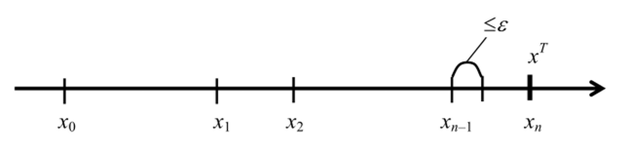

Рис. 1

Весьма важным элементом всех итерационных методов является критерий (правило) остановки итерационного процесса. Именно критерий определяет точность достижения решения, а соответственно и эффективность метода.

Наиболее распространённые критерии остановки:

$1. f\left(x\right)=0$*–* найдено точное решение

$2.\left|f(x_{n})\right|< ε$*–* найдена заданная точность функции

$3. \left|f(x_{n}- x_{n+1})\right|< ε$– значение двух последовательных приближений отличаются меньше, чем на $ε$

**3.2. Метод биссекции**

 Пусть был выбран интервал изоляции $[a;b]$. Примем за первое приближение корня точку c, которая является серединой отрезка $[a;b]$. Далее будем действовать по следующему алгоритму:

1. Находим точку $x_{i}= \frac{a_{i}+ b_{i}}{2}$ ;
2. Находим значение $f(x_{i})$ ;
3. Если $f\left(a\right)*f\left(x_{i}\right)<0$ , то корень лежит на интервале $[a; x_{i}]$, иначе корень лежит на интервале $[x_{i};b]$;
4. Если величина интервала меньше либо равна $ε$ , либо разница двух последователных приближений меньше либо равна $ε$, то найдено решение с точностью до $ε$ иначе возвращаемся к п.1.

Итак, для вычисления одного из корней уравнения методом половинного деления достаточно знать интервал изоляции корня $[a;b]$ и точность вычисления $ε$ .

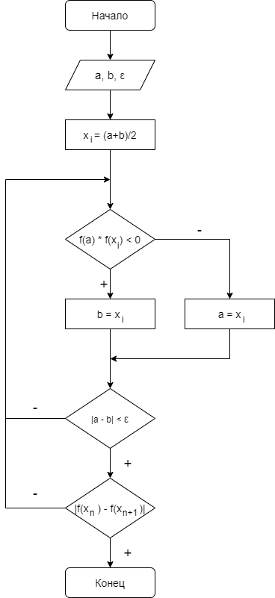

**3.3. Метод хорд**

Этот метод отличается от метода бисекции тем, что очередное приближение берём не в середине отрезка, а в точке пересечения с осью X прямой, соединяющей точки $(a, f(a))$ и $(b, f(b))$.

Запишем уравнение прямой, проходящей через точки с координатами точки $(a, f(a))$ и $(b, f(b))$:

$$\frac{y-f(a)}{f\left(b\right)-f(a)}= \frac{x-a}{b-a}, y= \frac{f\left(b\right)-f(a)}{b-a} \left(x-a\right)+f(a)$$

Прямая, заданная уравнением, пересекает ось X при условии y = 0.

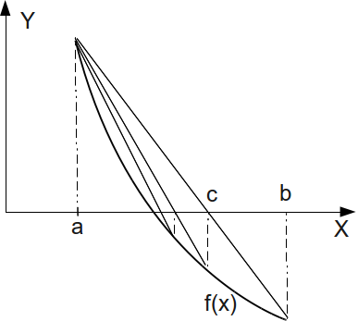Найдём точку пересечения хорды с осью X:

$y= \frac{f\left(b\right)-f(a)}{b-a} \left(x-a\right)+f\left(a\right), x=a- \frac{f(a)(b-a)}{f\left(b\right)-f(a)}$ итак, $x_{i}=a- \frac{f\left(a\right)}{f\left(b\right)-f\left(a\right)} (b-a)$.

Далее необходимо вычислить значение функции в точке $X_{i}$ . Это и будет приближённое значение корня уравнения.

Для вычисления одного из корней уравнения методом хорд достаточно знать интервал изоляции корня и точность вычисления $ε$.

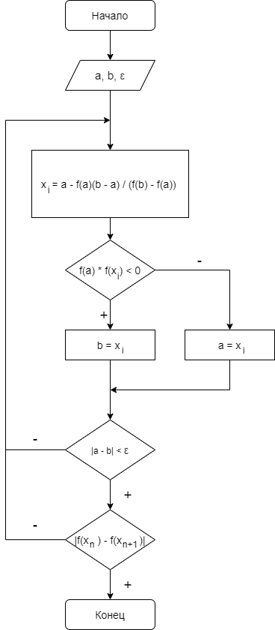

**3.4. Метод Ньютона**

В одной из точек интервала [a; b], пусть это будет точка a, проведём касательную. Запишем уравнение этой прямой:

$$y=kx+m$$

Так как эта прямая является касательной, и она проходит через точку ${(x}_{i}, f(x_{i}))$ , то $k=f^{'}(x_{i})$.

Следовательно,

$y= f^{'}\left(x\right) x+m, f{(x}_{i})= {f'(x}_{i}) x_{i}+m, m=f{(x}_{i})- x_{i} f'{(x}_{i}),$

$$y= f^{'}\left(x_{i}\right) x+f{(x}_{i})- x_{i} f'{(x}_{i}), y= f^{'}\left(x_{i}\right)(x -x_{i})+ f{(x}_{i})$$

Найдём точку пересечения касательной с осью X:



$$f^{'}\left(x\right)(x -x_{i})+ f{(x}_{i})= 0, x= x_{i}- \frac{f(x_{i})}{f'(x_{i})}$$

Если $\left|f\left(x\right) < ε\right|$ , то точность достигнута, и точка X — решение; иначе необходимо переменной c присвоить значение X и провести касательную через новую точку $X_{i}$ ; так продолжать до тех пор, пока $\left|f(x)\right|$  не станет меньше $ε$ . Осталось решить вопрос, что выбрать в качестве точки начального приближения $X_{i}$.

В этой точке должны совпадать знаки функции и её второй производной. А так как нами было сделано допущение, что вторая и первая производные не меняют знак, то можно проверить условие $f\left(x\right)f^{''}\left(x\right)>0$  на обоих концах интервала, и в качестве начального приближения взять ту точку, где это условие выполняется.

Здесь, как и в предыдущих методах, для вычисления одного из корней уравнения достаточно знать интервал изоляции корня и точность вычисления $ε$.

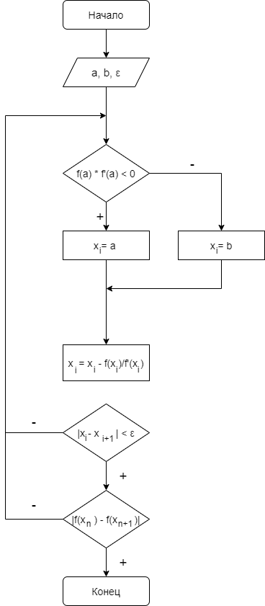

**3.5. Метод простых итераций**

 Для решения уравнения этим методом необходимо записать уравнение в виде $x=φ(x)$ , задать начальное приближение $x_{0} ∈[a;b]$  и организовать следующий итерационный вычислительный процесс: $x_{i}= c\left(x\right), i=0, 1, 2, …, n$  сходится к решению $X^{*}$

Если неравенство $\left|φ^{'}(x)\right|<1$  выполняется на всём интервале [a; b], то последовательность $x_{0}, x_{1}, x_{2},…, x_{n}$  сходится к решению.

Уравнение можно привести к виду $x= φ(x)$  следующим образом. Умножить обе части уравнения $f\left(x\right)=0$  на число $β$ . К обеим частям уравнения $β f\left(x\right)=0$  добавить число x. Получим $x=x+ β f(x)$.

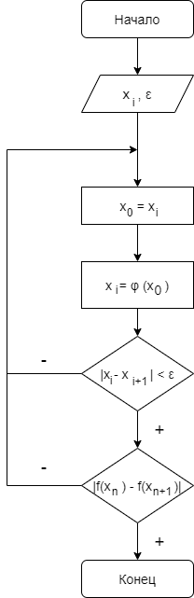

1. **Расчетные данные**

Исходное уравнение:

$$x^{3}+0.1x^{2}+0.4x-1.2=0$$

Сжимающее уравнение:

$$x=x-0.1( x^{3}+0.1x^{2}+0.4x-1.2)$$

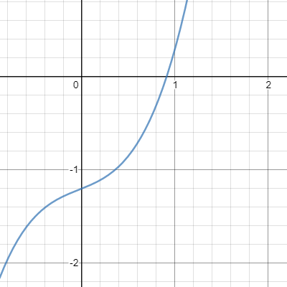

Рис.2 График функции

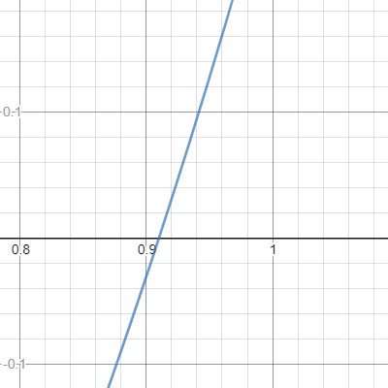

Рис.3 Увеличенное изображение

пересечения графика с осью ОХ

|  |  |
| --- | --- |
| **Метод** | **Полученный Х** |
| Метод бисекции | 0,91016 |
| Метод хорд | 0,90982 |
| Метод Ньютона | 0,90992 |
| Метод простой итерации | 0,91049 |

1. **Листинг разработанной программы**

**Main.java**

|  |
| --- |
| import equation.NoLinearThirdDegreeEquation;  import equation_solution_strategy.*; |
| import validator.ResponseValidator; |
| import validator.Validator; |
|  |
| import java.util.List; |
| import java.util.Scanner; |
|  |
| /** |
| * Класс, содержащий точку входа в программу - метод main. |
| * Язык: java |
| * |
| * Реализация первой лабораторной работы по дисциплине: Вычислительная математика |
| * |
| * Текст задания: |
| * Решить нелинейное уравнение с одним неизвестным с использованием четырех  * методов (метод биссекции, метод хорд, метод Ньютона, метод простой итерации). |
| *  * Задание по вариантам. |
| * Номер варианта – номер студента в списке группы. ε=0.001 |
| * |
| * @release: 27.02.21 |
| * @last_update: 27.02.21 |
| * |
| * @author Vladislav Sapozhnikov 19-IVT-3 |
| */ |
| public class Main |
| { |
| //Константы для хранения последовательностей для |
| //изменения цвета текста в консоли |
| public static final String RESET = "\u001B[0m"; |
| public static final String RED = "\u001B[31m"; |
| public static final String PURPLE = "\u001B[35m"; |
| public static final String CYAN = "\u001B[36m"; |
|  |
| /** |
| * Точка входа в программу |
| * */ |
| public static void main(String[] args) |
| { |
| System.out.println("\t\t\t\tЛабораторная работа №1 <<" + PURPLE + "Решение  нелинейного уравнения" + RESET + ">>"); |
|  |
|  |
| //Создаем переменную для хранения ур-ия |
| //Открываем поток ввода |
| NoLinearThirdDegreeEquation equation = new NoLinearThirdDegreeEquation(); |
| Scanner scanner = new Scanner(System.in); |
|  |
| System.out.println("Программа для решения нелинейных уравнений 3ей +  + степени."); |
| System.out.println("\tОбщий вид таких уравнений: "); |
| System.out.println("\t\ta*x^3 + b*x^2 + c*x + d = 0"); |
| System.out.println(); |
|  |
| System.out.print("Введите точность ответа (epsilon): "); |
| double epsilon = scanner.nextDouble(); |
| System.out.println(); |
|  |
| //Ввод коэффициентов уравнения |
| double[] coefficients = new double[4]; |
| System.out.print("Введите коэффициент a: "); |
| coefficients[0] = scanner.nextDouble(); |
| System.out.print("Введите коэффициент b: "); |
| coefficients[1] = scanner.nextDouble(); |
| System.out.print("Введите коэффициент c: "); |
| coefficients[2] = scanner.nextDouble(); |
| System.out.print("Введите коэффициент d: "); |
| coefficients[3] = scanner.nextDouble(); |
| System.out.println(); |
|  |
| //Запись введенных коэффициентов у равнение |
| equation.setCoefficients(coefficients); |
|  |
| //Создание ссылки на объект, реализующий интерфейс |
| //SolutionStrategy |
| SolutionStrategy strategy = null; |
|  |
| //Переменная для хранения результата ввода |
| String ch; |
|  |
| //Сброс потока ввода |
| ch = scanner.nextLine(); |
|  |
| //Выбор стратегии решения |
| while (!ch.equals("q")) |
| { |
| System.out.println("Выберите метод для решения уранвения:"); |
| System.out.println("\t1. Метод биссекций"); |
| System.out.println("\t2. Метод хорд"); |
| System.out.println("\t3. Метод Ньютона"); |
| System.out.println("\t4. Метод простых итераций"); |
| System.out.println(); |
| System.out.println("\tВведите q для выхода"); |
| System.out.print("Ввод: "); |
| ch = scanner.nextLine(); |
| System.out.println(); |
|  |
| switch (ch) |
| { |
| case ("1") -> strategy = new BisectionSolution(); |
| case ("2") -> strategy = new ChordSolution(); |
| case ("3") -> strategy = new NewtonSolution(); |
| case ("4") -> strategy = new SimpleIterationSolution(); |
| case ("q") -> { |
| System.out.println(RED +"Завершение работы..."+  + RESET); |
| System.exit(0); |
| } |
| default -> System.out.println(RED + "Неверный ввод!" + RESET); |
| } |
|  |
| //Создание объекта класса валидатор и установка |
| //значения для сравнения (эпсилон) |
| Validator validator = ResponseValidator.getInstance(); |
| validator.setParameter(epsilon); |
|  |
| //Засекаем время до начала решения |
| double start = System.currentTimeMillis(); |
|  |
| assert strategy != null; |
|  |
| //Засекаем время после конца решения |
| double end = System.currentTimeMillis(); |
| //Получаем список реше |
| List<Double> resultLst = strategy.getSolution(equation, validator); |
|  |
| System.out.print(CYAN+ "Значения функции при найденных ответах:\n" + |
| + RESET); |
| for (int i = 0; i < resultLst.size(); i++) |
| { |
| System.out.printf("y" + (i + 1) + ": %.5f",  equation.getValueAtX(resultLst.get(i))); |
| System.out.print("; "); |
| } |
| System.out.println(); |
|  |
| //Выводим получившиеся ответы |
| System.out.print(RED + "Ответ: " + RESET); |
| for (int i = 0; i < resultLst.size(); i++) |
| { |
| System.out.printf("x" + (i + 1) + ": %.5f", resultLst.get(i)); |
| System.out.print("; "); |
| } |
| System.out.println(); |
|  |
| //Выводим затраченное время для данного решения |
| System.out.println("Затраченное время: " + (end - start)/1000.0 + " +  + секунд\n"); |
| } |
| } |
| } |

**equation/Equation.java**

|  |
| --- |
| package equation; |
| import java.util.List; |
|  |
| /** |
| * Интерфейс, реализующий основные методы уравнений любого вида. |
| * |
| * Общий вид уравнения: |
| * a*x^n + b*x^(n-1) + c*x^(n-1) + ... + d*x^0 = 0 |
| * |
| * Содержит 4 метода необходимых для данной лабораторной работы: |
| * - задание коэффициентов уравнения |
| * - получение значения функции в точке |
| * - получение значения первой производной в точке |
| * - получение значения второй производной в точке |
| * |
| * @author Vladislav Sapozhnikov 19-IVT-3 |
| * @see NoLinearThirdDegreeEquation |
| * */ |
| public interface Equation |
| { |
| /** |
| * Метод для задания коэфициентов |
| * |
| * @param coefficients - массив коэфициентов при членах уравнения. |
| * */ |
| void setCoefficients(double[] coefficients); |
|  |
| /** |
| * Метод для получения значения уравнения в заданной точке. |
| * |
| * @param x - точка, в которой необходимо получить значение функции. |
| * @return значение функции в данной точке |
| * */ |
| double getValueAtX(double x); |
|  |
| /** |
| * Метод для получения значения первой производной при заданном x. |
| * |
| * @param x - точка, в которой необходимо получить значение первой производной. |
| * @return значение первой производной в данной точке |
| * */ |
| double getFstDerivativeAtX(double x); |
|  |
| /** |
| * Метод для получения значения второй производной в при заданном x. |
| * |
| * @param x - точка, в которой необходимо получить значение второй производной. |
| * @return значение второй производной в данной точке |
| * */ |
| double getSecDerivativeAtX(double x); |
|  |
| /** |
| * Метод для получения списка интервалов монотонности. |
| * |
| * @return список из чисел, которые составляют отрезки монотонности |
| * типа [i; i+1] |
| * */ |
| List<List<Double>> getIntervalsOfMonotony(); |
| } |

**equation/NoLinearThirdDegreeEquation.java**

|  |
| --- |
| package equation; |
| import java.util.*; |
|  |
| /** |
| * Класс Нелинейных уравнений третьей степени. |
| * Реализует интерфейс Equation |
| * |
| * @author Vladislav Sapozhnikov 19-IVT-3 |
| * @see Equation |
| * */ |
| public class NoLinearThirdDegreeEquation implements Equation |
| { |
|  |
| private double a; //коэффициент при x^3 |
| private double b; //коэффициент при x^2 |
| private double c; //коэффициент при x^1 |
| private double d; //коэффициент при x^0 |
|  |
| /** |
| * Метод для задания коэффициента при x^3. |
| * Скрыт, т.к. используется в общем методе задания коэффициентов. |
| * |
| * @param a - значения коэффициента, которое необходимо установить. |
| * */ |
| private void setA(double a) |
| { |
| this.a = a; |
| } |
|  |
| /** |
| * Метод для задания коэффициента при x^2. |
| * Скрыт, т.к. используется в общем методе задания коэффициентов. |
| * |
| * @param b - значения коэффициента, которое необходимо установить. |
| * */ |
| private void setB(double b) |
| { |
| this.b = b; |
| } |
|  |
| /** |
| * Метод для задания коэффициента при x^1. |
| * Скрыт, т.к. используется в общем методе задания коэффициентов. |
| * |
| * @param c - значения коэффициента, которое необходимо установить. |
| * */ |
| private void setC(double c) |
| { |
| this.c = c; |
| } |
|  |
| /** |
| * Метод для задания коэффициента при x^0. |
| * Скрыт, т.к. используется в общем методе задания коэффициентов. |
| * |
| * @param d - значения коэффициента, которое необходимо установить. |
| * */ |
| private void setD(double d) |
| { |
| this.d = d; |
| } |
|  |
| /** |
| * Метод для получения коэффициента при x^3. |
| * */ |
| private double getA() |
| { |
| return a; |
| } |
|  |
| /** |
| * Метод для получения коэффициента при x^2. |
| * */ |
| private double getB() |
| { |
| return b; |
| } |
|  |
| /** |
| * Метод для получения коэффициента при x^1. |
| * */ |
| private double getC() |
| { |
| return c; |
| } |
|  |
| /** |
| * Метод для получения коэффициента при x^0. |
| * */ |
| private double getD() |
| { |
| return d; |
| } |
|  |
| /** |
| * Общий метод для задания сразу всех коэффициентов уравнения. |
| * |
| * @param coefficients - массив коэффициентов, который необходимо установить |
| * */ |
| @Override |
| public void setCoefficients(double[] coefficients) |
| { |
| setA(coefficients[0]); |
| setB(coefficients[1]); |
| setC(coefficients[2]); |
| setD(coefficients[3]); |
| } |
|  |
| /** |
| * Метод для получения значения функции в заданной точке |
| * |
| * @param x - точка, в которой необходимо получить значение функции |
| * @return значение функции в заданной точке |
| * */ |
| @Override |
| public double getValueAtX(double x) |
| { |
| return getA()*Math.pow(x, 3) + getB()*Math.pow(x, 2) + getC()*x + getD(); |
| } |
|  |
| /** |
| * Метод для получения значения первой производной при заданном x. |
| * |
| * @param x - точка, в которой необходимо получить значение первой производной |
| * @return значение первой производной в заданной точке |
| * */ |
| public double getFstDerivativeAtX(double x) |
| { |
| return 3*getA()*Math.pow(x,2) + 2.0*getB()*x + getC(); |
| } |
|  |
| /** |
| * Метод для получения значения первой производной при заданном x. |
| * |
| * @param x - точка, в которой необходимо получить значение второй производной |
| * @return значение второй производной в заданной точке |
| * */ |
| public double getSecDerivativeAtX(double x) |
| { |
| return 6.0*getA()*x + 2.0*getB(); |
| } |
|  |
| /** |
| * Метод для получения списка интервалов монотонности: |
| * 1. Получение значений функции в промежутке от -100 до 100 |
| * 2. Выделение промежутков монотонности |
| * |
| * (Как альтернатива получения промежутка графическим способом) |
| * |
| * @return список интервалов монотонности. |
| * */ |
| public List<List<Double>> getIntervalsOfMonotony() |
| { |
| List<Double> xList = new LinkedList<>(); |
| List<Double> yList = new LinkedList<>(); |
|  |
| //Задаем интервал иксов от -100 до 100 |
| for (double i = -100.0; i <= 100; i++) |
| { |
| xList.add(i); |
| } |
|  |
| //Получаем значения функции в каждой точке интервала |
| //от -100 до 100 |
| for (Double aDouble : xList) |
| { |
| yList.add(getValueAtX(aDouble)); |
| } |
|  |
| //В коллекцию, которая может содержать только уникальные элементы |
| //вносим значения, при которых функция меняет знак |
| Set<Double> uniqSet = new HashSet<>(); |
| for (int i = 0; i < yList.size() - 1; i++) |
| { |
| if (yList.get(i) * yList.get(i+1) < 0) |
| { |
| uniqSet.add(xList.get(i)); |
| uniqSet.add(xList.get(i+1)); |
| } |
| } |
|  |
| //Дублируем значения в промежуточный список и сортируем по возрастанию |
| List<Double> newList = new LinkedList<>(uniqSet); |
| Collections.sort(newList); |
|  |
| //Попарно объединяем значения в интервалы |
| List<List<Double>> cordList = new LinkedList<>(); |
| for (int i = 0; i < newList.size() - 1; i++) |
| { |
| List<Double> tempList = new LinkedList<>(); |
| if (Math.abs(newList.get(i) - newList.get(i + 1)) <= 1) |
| { |
| tempList.add(newList.get(i)); |
| tempList.add(newList.get(i + 1)); |
| } |
| if (!tempList.isEmpty()) cordList.add(tempList); |
| } |
| return cordList; |
| } |
|  |
| /** |
| * Конструктор без параметров |
| * */ |
| public NoLinearThirdDegreeEquation() |
| { |
| } |
| } |

**validator/Validator.java**

|  |
| --- |
| package validator; |
| /** |
| * Интерфейс реализующий метод проверки |
| * |
| * @author Vladislav Sapozhnikov 19-IVT-3 |
| * @see ResponseValidator |
| * */ |
| public interface Validator |
| { |
| /** |
| * Метод для проверки правильности значения |
| * |
| * @param prevValue - предыдущее значение функции - f(Xn-1) |
| * @param presentValue - текущее значение функции - f(Xn) |
| * @return true - если найдено подходящее решение |
| * */ |
| boolean isValid(double presentValue, double prevValue); |
|  |
| /** |
| * Метод задания параметра для сравнения. |
| * |
| * @param parameter - значение, с которым будет происходить сравнивание |
| * */ |
| void setParameter(double parameter); |
| } |

**validator/ResponceValidator.java**

|  |
| --- |
| package validator; |
| /** |
| * Singleton класс реализующий интерфейс проверки Validator. |
| * Проверяет решение на соответствие критериям остановки. |
| * |
| * WARNING!!! |
| * Критерий остановки: найдено точное значение f(Xn) = 0 не используется |
| * |
| * @author Vladislav Sapozhnikov 19-IVT-3 |
| * @see Validator |
| * */ |
| public class ResponseValidator implements Validator |
| { |
|  |
| private static ResponseValidator instance; //поля для хранения ссылки на единственный |
| //экземпляр класса |
|  |
| private double epsilon; //поля для хранения значения с которым |
| //будет проводится сравнение |
|  |
| /** |
| * Проверка решение на соответствие критериям остановки: |
| * - Достигнута заданная точность |f(Xn)| < epsilon |
| * - Значение двух последних приближений отличается меньше, чем на epsilon |
| * |X(n-1) - X(n)| < epsilon |
| * |
| * @param prevValue - предыдущее значение функции - f(Xn-1) |
| * @param presentValue - текущее значение функции - f(Xn) |
| * @return true - если найдено подходящее решение |
| * */ |
| @Override |
| public boolean isValid(double prevValue, double presentValue) |
| { |
| if (Math.abs(prevValue - presentValue) < epsilon) return true; |
| return Math.abs(presentValue) < epsilon; |
| } |
|  |
| /** |
| * Метод для получения единственного экземпляра класса. |
| * Нам достаточно лишь одного экземпляра класса ResponseValidator |
| * для вызова методов проверки |
| * |
| * @return ссылку на один единственный экземпляр класса |
| * */ |
| public static ResponseValidator getInstance() |
| { |
| if (instance == null) |
| { |
| instance = new ResponseValidator(); |
| } |
|  |
| return instance; |
| } |
|  |
| /** |
| * Метод для установки параметра сравнений. |
| * |
| * @param epsilon - значения для сравнений |
| * */ |
| @Override |
| public void setParameter(double epsilon) |
| { |
| this.epsilon = epsilon; |
| } |
|  |
| /** |
| * Приватный конструктор запрещает создание объекта из вне. |
| * */ |
| private ResponseValidator() |
| { |
| } |
| } |

**equation_solution_strategy/SolutionStrategy.java**

|  |
| --- |
| package equation_solution_strategy; |
| import java.util.List; |
|  |
| /** |
| * Общий интерфейс всех стратегий решения. |
| * |
| * @author Vladislav Sapozhnikov 19-IVT-3 |
| * @see BisectionSolution |
| * @see ChordSolution |
| * @see NewtonSolution |
| * @see SimpleIterationSolution |
| * */ |
| public interface SolutionStrategy |
| { |
| /** |
| * Метод для вызова той или иной стратегии решения. |
| * |
| * @param equation - ур-ие, которое необходимо решить |
| * @param validator - валидатор с заданным условием проверки |
| * @return список значений, которые являются решениями данного |
| * ур-ия |
| * */ |
| List<Double> getSolution(Equation equation, Validator validator); |
| } |

**equation_solution_strategy/BisectionSolution.java**

package equation_solution_strategy;

|  |
| --- |
| /** |
| * Класс, реализующий решение методом биссекций. |
| * Реализует интерфейс SolutionStrategy |
| * |
| * @author Vladislav Sapozhnikov 19-IVT-3 |
| * @see SolutionStrategy |
| * */ |
| public class BisectionSolution implements SolutionStrategy |
| { |
| /** |
| * Метод для получения решений методом бисекции. |
| * |
| * @param equation - ур-ие, которое необходимо решить |
| * @param validator - валидатор, с заданным параметром проверки |
| * @return список значений, являющимися решениями данного уравнения. |
| * */ |
| @Override |
| public List<Double> getSolution(Equation equation, Validator validator) |
| { |
| //список, в который будут заносится ответы |
| List<Double> resList = new LinkedList<>(); |
|  |
| //Значение, для хранения X(i-1) - ответ полученный на пред. итерации |
| //Изначально задается такое значение, которое не пройдет условие валидатора |
| double prevValue = (-Double.MAX_VALUE); |
|  |
| //Переменная для хранения значения Xi |
| double xI; |
|  |
| //Получение списка интервалов монотонности, которые содержат |
| //решения |
| List<List<Double>> intervals = equation.getIntervalsOfMonotony(); |
|  |
| //Проход по каждому интервалу [a;b] |
| for (List<Double> interval: intervals) |
| { |
| //Изначально задается такое значение, которое не пройдет условие валидатора |
| xI = Double.MAX_VALUE; |
|  |
| //Пока не сработает условие валидатора |
| //В предыдущее значение записываем текущее значение Xi |
| //Получаем новое значение Xi = (a+b)/2 |
| while (!validator.isValid(equation.getValueAtX(prevValue),  quation.getValueAtX((xI)))) |
| { |
| prevValue = xI; |
| xI = ((interval.get(0)) + interval.get(1)) / 2.0; |
|  |
| //Если значение функции при Xi и при X=a имеет разные знаки, |
| //то меняем b из промежутка [a;b] на Xi |
| //иначе меняем a на Xi |
| if (equation.getValueAtX(xI) * equation.getValueAtX(interval.get(0)) < 0) |
| { |
| interval.set(1, xI); |
| } |
| else |
| { |
| interval.set(0, xI); |
| } |
| } |
|  |
| //Записываем полученный ответ в результирующий список |
| resList.add(xI); |
| } |
| return resList; |
| } |
|  |
| /** |
| * Конструктор без параметров. |
| * */ |
| public BisectionSolution() |
| { |
| } |
| } |

**equation_solution_strategy/ChordSolution.java**

|  |
| --- |
| package equation_solution_strategy; |
| import equation.Equation; |
| import validator.Validator; |
|  |
| import java.util.LinkedList; |
| import java.util.List; |
|  |
| /** |
| * Класс, реализующий решение методом хорд. |
| * Реализует интерфейс SolutionStrategy |
| * |
| * @author Vladislav Sapozhnikov 19-IVT-3 |
| * @see SolutionStrategy |
| * */ |
| public class ChordSolution implements SolutionStrategy |
| { |
| /** |
| * Метод для получения решений методом хорд. |
| * |
| * @param equation - ур-ие, которое необходимо решить |
| * @param validator - валидатор, с заданным параметром проверки |
| * @return список значений, являющимися решениями данного уравнения. |
| * */ |
| @Override |
| public List<Double> getSolution(Equation equation, Validator validator) |
| { |
| //список, в который будут заносится ответы |
| List<Double> resList = new LinkedList<>(); |
|  |
| //Значение, для хранения X(i-1) - ответ полученный на пред. итерации |
| //Изначально задается такое значение, которое не пройдет условие валидатора |
| double prevValue; |
|  |
| //Переменная для хранения значения Xi |
| double xI; |
|  |
| //Получение списка интервалов монотонности, которые содержат |
| //решения |
| List<List<Double>> intervals = equation.getIntervalsOfMonotony(); |
|  |
| //Проход по каждому интервалу [a;b] |
| for (List<Double> interval: intervals) |
| { |
| //Отдельно запоминаем изначальные границы интервала, |
| //т.к. в самом списке они будут сужаться в ходе решения |
| //и тогда программа может поменять статичную точку. |
| double A = interval.get(0); |
| double B = interval.get(1); |
|  |
| //Конец a интервала [a;b] неподвижен |
| if (equation.getValueAtX(A) * equation.getSecDerivativeAtX(B) > 0) |
| { |
| //Поскольку a не подвижен, то изменять будет b |
| xI = interval.get(1); |
|  |
| //Изначально задается такое значение, которое не пройдет условие валидатора |
| prevValue = (-Double.MAX_VALUE); |
|  |
| //Пока не сработает условие валидатора |
| //В предыдущее значение записываем текущее значение Xi |
| //Получаем новое значение Xi+1 = xi - (f(xi)*(xi-a)/(f(xi)-f(a))) |
| while (!validator.isValid(prevValue, equation.getValueAtX((xI)))) { |
| prevValue = xI; |
| xI = prevValue - ((equation.getValueAtX(prevValue) * (prevValue –  interval.get(0))) / (equation.getValueAtX(prevValue) - |
| equation.getValueAtX(interval.get(0)))); |
| } |
| } |
| //Конец b интервала [a;b] неподвижен |
| else |
| { |
| //Поскольку b не подвижен, то изменять будет a |
| xI = interval.get(0); |
|  |
| //Изначально задается такое значение, которое не пройдет условие валидатора |
| prevValue = (-Double.MAX_VALUE); |
|  |
| //Пока не сработает условие валидатора |
| //В предыдущее значение записываем текущее значение Xi |
| //Получаем новое значение Xi+1 = xi - (f(xi)*(xi-b)/(f(xi)-f(b))) |
| while (!validator.isValid(equation.getValueAtX(prevValue),  equation.getValueAtX((xI)))) |
| { |
| prevValue = xI; |
| xI = prevValue - ((equation.getValueAtX(prevValue) * (prevValue -  interval.get(1))) / (equation.getValueAtX(prevValue) - |
| equation.getValueAtX(interval.get(1)))); |
| } |
| } |
|  |
| //Записываем полученный ответ в результирующий список |
| resList.add(xI); |
| } |
| return resList; |
| } |
|  |
| /** |
| * Конструктор без параметров. |
| * */ |
| public ChordSolution() |
| { |
| } |
| } |

**equation_solution_strategy/NewtonSolution.java**

|  |
| --- |
| package equation_solution_strategy; |
| import equation.Equation; |
| import validator.Validator; |
|  |
| import java.util.LinkedList; |
| import java.util.List; |
|  |
| /** |
| * Класс, реализующий решение методом Ньютона (касательных). |
| * Реализует интерфейс SolutionStrategy |
| * |
| * @author Vladislav Sapozhnikov 19-IVT-3 |
| * @see SolutionStrategy |
| * */ |
| public class NewtonSolution implements SolutionStrategy |
| { |
| /** |
| * Метод для получения решений методом Ньютона. |
| * |
| * @param equation - ур-ие, которое необходимо решить |
| * @param validator - валидатор, с заданным параметром проверки |
| * @return список значений, являющимися решениями данного уравнения. |
| * */ |
| @Override |
| public List<Double> getSolution(Equation equation, Validator validator) |
| { |
| //список, в который будут заноится ответы |
| List<Double> resList = new LinkedList<>(); |
|  |
| //Значение, для хранения X(i-1) - ответ полученный на пред. итерации |
| //Изначально задается такое значение, которое не пройдет условие валидатора |
| double prevValue; |
|  |
| //Переменная для хранения значения Xi |
| double xI; |
|  |
| //Получение списка интервалов монотонности, которые содержат |
| //решения |
| List<List<Double>> intervals = equation.getIntervalsOfMonotony(); |
|  |
| //Проход по каждому интервалу [a;b] |
| for (List<Double> interval: intervals) |
| { |
| //Изначально задается такое значение, которое не пройдет условие валидатора |
| prevValue = 0; |
| xI = interval.get(1) - 0.001; |
|  |
| //Пока не сработает условие валидатора |
| //В предыдущее значение записываем текущее значение Xi |
| //Получаем новое значение Xi+1 = f(xi)/f'(xi) |
| while (!validator.isValid(equation.getValueAtX(prevValue),  equation.getValueAtX((xI)))) |
| { |
| prevValue = xI; |
| xI -= (equation.getValueAtX(prevValue)/  equation.getFstDerivativeAtX(prevValue)); |
| } |
|  |
| //Записываем полученный ответ в результирующий список |
| resList.add(xI); |
| } |
| return resList; |
| } |
|  |
| /** |
| * Конструктор без параметров. |
| * */ |
| public NewtonSolution() |
| { |
| } |
| } |

**equation_solution_strategy/SimpleIterationSolution.java**

|  |
| --- |
| package equation_solution_strategy; |
| import equation.Equation; |
| import validator.Validator; |
|  |
| import java.util.LinkedList; |
| import java.util.List; |
|  |
| /** |
| * Класс, реализующий решение методом Простой итерации. |
| * Реализует интерфейс SolutionStrategy |
| * |
| * WARNING! WARNING! WARNING! WARNING! WARNING! WARNING! WARNING! |
| * Подобранная функция: x - 0.1 * (x^3+0.1x^2+0.4x+1.2) |
| * подходит только для ур-ия Варианта 15 |
| * WARNING! WARNING! WARNING! WARNING! WARNING! WARNING! WARNING! |
| * |
| * @author Vladislav Sapozhnikov 19-IVT-3 |
| * @see SolutionStrategy |
| * */ |
| public class SimpleIterationSolution implements SolutionStrategy |
| { |
| /** |
| * Метод для получения решений методом хорд. |
| * |
| * @param equation - ур-ие, которое необходимо решить |
| * @param validator - валидатор, с заданным параметром проверки |
| * @return список значений, являющимися решениями данного уравнения. |
| * */ |
| @Override |
| public List<Double> getSolution(Equation equation, Validator validator) |
| { |
| //список, в который будут заносится ответы |
| List<Double> resList = new LinkedList<>(); |
|  |
| //Значение, для хранения X(i-1) - ответ полученный на пред. итерации |
| //Изначально задается такое значение, которое не пройдет условие валидатора |
| double prevValue; |
|  |
| //Переменная для хранения значения Xi |
| double xI; |
|  |
| //Получение списка интервалов монотонности, которые содержат |
| //решения |
| List<List<Double>> intervals = equation.getIntervalsOfMonotony(); |
|  |
| //Проход по каждому интервалу [a;b] |
| for (List<Double> interval: intervals) |
| { |
| //Инициализируем x0 значением из промежутка [a;b] |
| //в данном случае [0;1] |
| //Math.random() возвращает числа от 0 до 1, что |
| //соотвествует данному промежутку |
| prevValue = (interval.get(0) + interval.get(1)) / Math.random(); |
|  |
| for (;;) |
| { |
| //Данная сжимающая функция подобрана только для варианта 15 |
| xI = prevValue - 0.1*(Math.pow(prevValue, 3) + 0.1*Math.pow(prevValue, 2) +  + 0.4*prevValue -1.2); |
|  |
| //Проверка критерием остановки |
| if (validator.isValid(equation.getValueAtX(prevValue),  equation.getValueAtX((xI)))) break; |
| prevValue = xI; |
| } |
| resList.add(xI); |
| } |
| return resList; |
| } |
|  |
| /** |
| * Конструктор без параметров. |
| * */ |
| public SimpleIterationSolution() |
| { |
| } |
| } |

1. **Результаты работы программы**

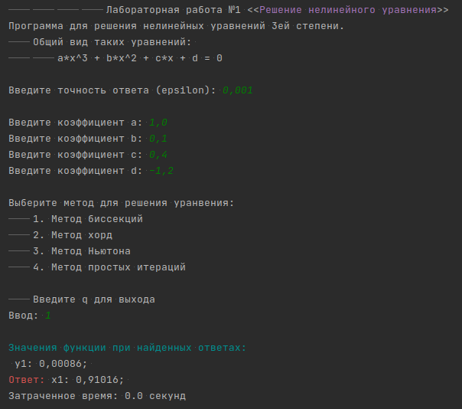

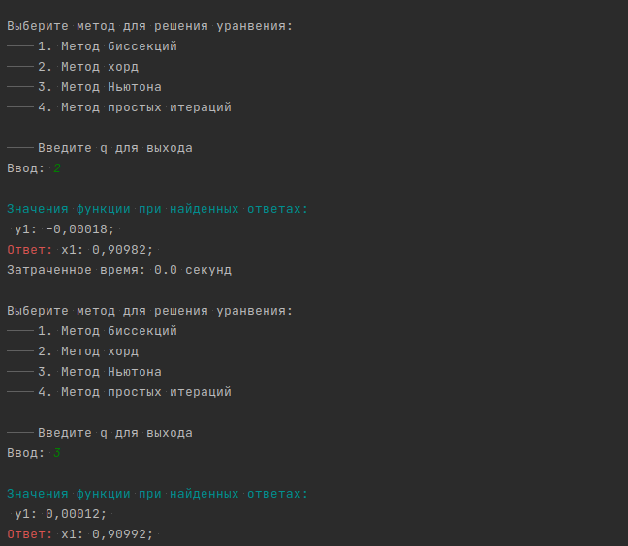

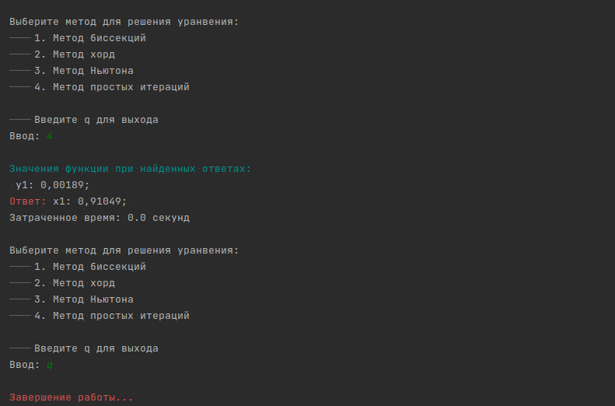

1. **Вывод**

Итерационные методы решения нелинейных уравнений удобно применять, когда удается выделить промежуток, на котором находится ровно один корень (значения функции на концах отрезка имеют разные знаки) и нас интересует его значение с некоторой заданной точностью ε.

В ходе данной лабораторной работы были рассмотрены четыре итерационных метода решений уравнений: метод бисекции, метод хорд, метод Ньютона и метод простых итераций.

Самым простым с точки зрения вычислений является метод бисекции, но приближение в данном метода происходит медленнее других способов.

Метод хорд работает быстрее метода бисекции, но его алгоритм осложняется условием выбора неподвижного конца.

Самым простым с точки зрения реализации алгоритма является метод Ньютона (метод касательных), и он же является самым быстрым.

Сложнейшим является метод простых итераций, т.к. для его работы необходимо вывести доп. уравнение $x= φ(x)$. От того насколько “качественным” окажется выведенное уравнение зависит точность полученного результат и кол-во итераций необходимых для его получения.